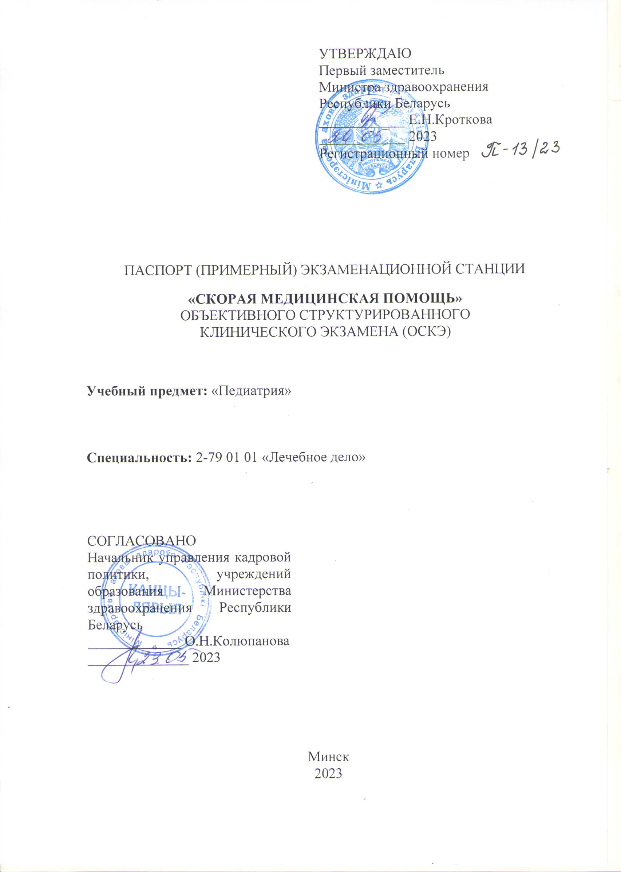

АВТОРЫ
Н.Г.Маковская, преподаватель учреждения образования «Слуцкий государственный медицинский колледжимени С.И.Шкляревского»;
Н.Д.Захарченя, преподаватель учреждения образования «Слуцкий государственный медицинский колледж имени С.И.Шкляревского»;
И.В.Козловская, преподаватель учреждения образования «Слуцкий государственный медицинский колледж имени С.И.Шкляревского»

Оглавление

1. Общие положения…………………..…………………………… с. 4
2. Перечень практических навыков (манипуляций)…………….. с. 4
3. Оснащение и оборудование станции………………………….. с. 4
4. Продолжительность работы станции ………………………… с. 6
5. Информация для экзаменуемых (брифинг)…………............... с. 7
6. Информация для экзаменаторов……………………………...... с. 7
7. Список литературы……………………………………………… с. 8
8. Критерии оценивания действий экзаменуемого……………… с. 9
9. Дефектные ведомости………………………………………….. с. 12

- Общие положения
Паспорт (примерный) экзаменационной станции «Скорая медицинская помощь» объективного структурированного клинического экзамена (далее − ОСКЭ) разработан по учебному предмету «Педиатрия» по специальности среднего специального образования 2-79 01 01 «Лечебное дело».
ОСКЭ позволяет продемонстрировать экзаменуемыми приобретенные практические навыки, выполнение определенных профессиональных задач, установление коммуникаций и другие компетенции, необходимые для осуществления профессиональной деятельности.
Паспорт (примерный) экзаменационной станции «Скорая медицинская помощь» ОСКЭ разработан для оценки уровня владения практическими навыками проведения базовой сердечно-легочной реанимации (далее − СЛР) грудному ребенку.
Паспорт станцииОСКЭ включает перечень практических навыков (манипуляций), информацию по оснащению и оборудованию станции, информацию для экзаменуемых (брифинг), перечень ситуаций, информацию для экзаменаторов, список литературы, оценочные листы (далее – чек-листы), дефектные ведомости.

- Перечень практических навыков (манипуляций)
№ 1. Проведение базовой СЛР без применения вспомогательных технических средств грудному ребенку

- Оснащение и оборудование станции
Станция должна имитировать помещение вне организации здравоохранения и содержать перечень оборудования и оснащения, который необходим для демонстрации проведения базовой СЛР грудному ребенку*.
Помещение оснащено устройством видеонаблюдения и аудиозаписи.

  - Рабочее место экзаменатора:
стол рабочий (рабочая поверхность);
стул;
шариковая ручка;
компьютер/ планшет (при использовании электронных чек-листов);
чек-листы вбумажном виде

3.2. Рабочее место экзаменуемого:
место для размещения задания;
часы (настенные) с секундной стрелкой;
перечень оборудования (оснащения) станции.

____________________
*По усмотрению организаторов станция может быть дополнительно оснащена.

  - Медицинская мебель и прочее оборудование:
кровать детская(далее – кровать)
стол пеленальный;
санитарно-технические изделия:
умывальник(или его имитация) с подводкой холодной и горячей воды.

  - Симуляционное оборудование (тренажеры):
манекен ребенка для отработки навыков сестринского ухода;
манекен младенца для отработки навыков кормления.

  - Медицинские изделия, расходные материалы, лекарственные средства (имитация):*
медицинский инструментарий стерильный одноразового применения (имитация):
устройство барьерное;
медицинский инструментарий стерильный многоразового применения в индивидуальной упаковке (имитация):
пинцет анатомический;
перевязочный материал стерильный в индивидуальной упаковке (имитация):
салфетки марлевые;
медицинский инструментарий нестерильный многоразового применения:
ножницы медицинские (далее – ножницы);
СИЗ:
органов дыхания;
глаз;
перчатки медицинские (нестерильные);
антисептик для обработки кожи рук (далее – антисептик) − флакон с маркировкой «Антисептик»;
сумка-укладка медицинская (или ее имитация);
химические средства дезинфекции:
флакон с маркировкой «Химическое средство экстренной дезинфекции ампул (флаконов)»;
емкость с маркировкой «Химическое средство экстренной дезинфекции для дезинфекции поверхностей»;
контейнеры (емкости) для сбора использованных МИ, перевязочного материала, СИЗ, упаковок (вне организации здравоохранения);
салфетки для дезинфекции поверхностей (далее – салфетки).

____________________
*Из расчета на одну попытку экзаменуемого.

  - Медицинская документация:
сопроводительный лист карты вызова бригады скорой медицинской помощи (форма № 114/у-19).

  - Действия вспомогательного персонала перед началом работы станции:
- Предварительно подготовить все необходимое для правильной работы станции.
- Проверить:
соответствие оформления и комплектования станции ОСКЭ с учетом количества учащихся и в соответствии с паспортом станции (совместно с членами государственной квалификационной комиссии);
наличие на станции необходимых расходных материалов;
наличие информации для экзаменуемого по работе на станции (условия выполнения задания);
наличие оценочных листов (чек-листов) по практическим навыкам в соответствии с паспортом станции;
готовностьсимуляционного оборудования к работе;
готовность трансляции видеозаписей в комнату видеонаблюдения (при наличии таковой);
готовность оборудования с выходом в Интернет для работы в автоматизированной системе.
3.8. Действия вспомогательного персонала в ходе работы станции:
1. Включить/выключить видеокамеры.
2. Осуществлять контроль качества аудиовидеозаписи действий экзаменуемого (при необходимости).
3. Осуществлять контроль за работой станции, оперативно устранять неполадки, связанные с работой программного обеспечения и манекенов на станции.
4. Остановить программное обеспечение тренажера (при необходимости).
5. Оказывать при необходимости техническую (пользовательскую) помощь экзаменатору при работе на станции.
6. Осуществлять приведение станции после работы каждого экзаменуемого в первоначальный вид.
7. Выполнять иные мероприятий, необходимые для правильной работы станции.

- Продолжительность работы станции
Общая продолжительность работы станции – 10 минут*.
(на непосредственную работу экзаменуемого – 9 минут)

Продолжительность работы станции
Действие экзаменуемого | Продолжительность действия
Ознакомление с заданием, подготовка рабочего места для выполнения манипуляции | 2 минуты
Работа на станции (выполнение практического навыка) | 7 минут
Окончание работы на станции (приведение в исходное состояние станции) | 1 минута
*При досрочном выполнении практического навыка (манипуляции) экзаменуемый остается внутри станции до голосовой команды экзаменатора «Перейдите на следующую станцию».

- Информациядля экзаменуемых (брифинг)
5.1. Заданиядля экзаменуемых
Вы работаетефельдшером бригады скорой медицинской помощи.Перед началом рабочей сменыВы надели СО, сменную обувь. Вы обрабатываете руки и используете СИЗ в соответствии с требованиями НПА. В начале работы Вы подготовили медицинские изделия, перевязочный материал и прочие изделия для выполнения манипуляций.Вы приехали на вызов к ребенку, проинформировали родителя или законного представителя о предстоящей манипуляции, получили устное согласие.
Ваша задача – прочитать ситуацию, подготовить необходимое оснащение и выполнить манипуляциюв соответствии с действующими НПА.
Особенности работы на станции:
выполнение действий: «обработал кожу рук», «надел перчатки», «снял перчатки» − необходимо проговорить;
проведение дезинфекционных мероприятий проговаривается;
озвучивайте все, что считаете необходимым.

5.2. Перечень ситуаций
№ 1. Проведите базовую сердечно-легочную реанимацию грудному ребенку без применения вспомогательных технических средств (возраст ребенка 8 месяцев, сознание отсутствует)

- Информация для экзаменаторов
Действия экзаменатора перед началом работы станции:
- Предварительно ознакомиться с паспортом станции, алгоритмом выполнения практических навыков на станции, необходимой нормативной документацией и оценочными листами (чек-листами).
- Ознакомиться с готовностью станции (проверить соответствие оформления и комплектования станции ОСКЭ с учетом количества учащихся и в соответствии с паспортом станции, наличие задания на станции, наличие оценочного листа (чек-листа) (бумажного или программного инструмента оценки практического навыка).
Действия экзаменатора в ходе работы станции:
1. Внести регистрационный номер экзаменуемого в оценочный лист (чек-лист).
2. Провести регистрацию последовательности и правильности действий/ расхождения действий, экзаменуемого в соответствии c параметрами в оценочном листе (чек-листе).
3. Сохранить данные оценочного листа (чек-листа) в автоматизированной системе (при работе с электронным вариантом оценочного листа (чек-листа). По окончании экзамена дооформить бумажные чек-листы, подсчитать итоговую отметку.
4. Соблюдать правила – не говорить ничего от себя, не вступать в переговоры, даже если Вы не согласны с мнением экзаменуемого, не задавать уточняющих вопросов, не высказывать требований, например: «Продолжайте!»; задавать вопросы: «И что дальше?», «Как провести дезинфекцию?» и т.п.
5. При необходимости осуществлять контроль времени выполнения экзаменуемым задания на станции (своевременно напомнить об окончании времени, отведенного на выполнение задания, предложить экзаменуемому покинуть станцию).
6. При необходимости предложить внести изменения по паспорту станции (дооснащение станции необходимым оборудованием, техническими средствами обучения, медицинскими изделиями, расходными материалами) и (или) пунктам оценочного листа (чек-листа) (заполнить дефектную ведомость).

- Список литературы
- Русакова, Е.М. Педиатрия: учебник / Е.М. Русакова[ и др.] ; под ред. Е.М. Русаковой, А.М. Чичко. – Минск :Мисанта, 2017.
- Пропедевтика детских болезней : учебное пособие / М. В. Чичко и др. ; под ред. М.В.Чичко, А.М.Чичко – Минск: Мисанта, 2018.
- Об утверждении специфических санитарно-эпидемиологических требований: постановление Совета Министров Республики Беларусь от 03.03.2020 № 130: с изменениями и дополнениями.
4. Клинические протоколы оказания скорой медицинской помощи детскому населению : приказ Министерства здравоохранения Республики Беларусь от 15.02.2007. № 90.

- Критерии оценивания действий экзаменуемого
Оценочный лист (чек-лист)
Специальность__________________________________
Учебный предмет _______________________________
Практический навык (манипуляция) №1
Проведение базовой СЛР без применения вспомогательных технических средств грудному ребенку
Регистрационный номер учащегося______________ Группа____________

№  п/п | Перечень практических действий | Форма представления (выполнить/  сказать) | Баллы
№  п/п | Перечень практических действий | Форма представления (выполнить/  сказать) | 0-не выполнено;  1-выполнено частично;  2-выполнено правильно в полном объеме
 | Подготовительный этап выполнения манипуляции
 | Убедился в отсутствии опасности для себя и ребенка. Осмотрелся по сторонам | сказать
 | Надел перчатки в соответствии с НПА | сказать
 | Провел оценку наличия сознания у ребенка | сказать
 | Повернул ребенка на спину. Положил под шею мягкий валик | выполнить
 | Обеспечил проходимость дыхательных путей.Озвучил в каком случае противопоказано запрокидывание головы | сказать
 | Очистил механически ротовую полость и глотку от слизи и рвотных масс | сказать
 | Провел оценку наличия самостоятельного пульса и дыхания | выполнить/  сказать
 | Вызвал реанимационную бригаду через третье лицо | сказать
 | Основной этап выполнения манипуляции
 | Положил ребенка на твердую поверхность. Освободил верхнюю половину туловища ребенка от одежды | сказать
 | Расположился на коленях сбоку справа или слева от ребенка на уровне его грудной клетки | выполнить
 | Расположил устройство барьерное (или салфетку) на рот и нос ребенка | выполнить
 | Запрокинул голову ребенка: надавливая на лоб и приподнимая подбородок вверх и вперед | выполнить
 | Произвел плавный выдох в рот и нос ребенка: охватил герметично губами рот и нос ребенка, отстранил губы от лица ребенка. Повторил выдох в рот и нос ребенка (4 раза) | выполнить/  сказать
 | Проконтролировал эффективность ИВЛодновременно с проведением ИВЛ | сказать
 | Расположил руки (пальцы) на грудную клетку правильно | выполнить
 | Выполнил 15 компрессий за 5-6 секунд, надавливая на грудину, не меняя положения рук. Озвучил число компрессий | выполнить/ сказать
 | Провел СЛР: чередовал выполнение компрессий грудной клетки с искусственными вдохами (15:2). Озвучил частоту компрессий и прогиб грудной клетки в момент компрессии (в см.) | выполнить/ сказать
 | Провел контроль эффективности СЛР (через 1 мин после начала (4 цикла) | выполнить/ сказать
 | Продолжал СЛРдо восстановления кровообращения или прибытия реанимационной бригады | сказать
 | Заключительный этап выполнения манипуляции
 | Провел дезинфекцию использованных МИ, перевязочного материала, СИЗ | сказать
 | Снял перчатки. Обработал руки в соответствии с НПА | сказать
 | Зарегистрировал выполненную манипуляцию в медицинской документации | сказать
Общая сумма в баллах
Выполненный объем (в %)
практического навыка (манипуляции)
Отметка по 10-балльной шкале оценивания
Штрафные баллы
Итоговая отметка

______________________________________ ___________________(ФИО экзаменатора) (подпись)
Дата ____________

Шкала снятия баллов для оценочного листа (чек-листа)
Описание элементов действия | Уровень выполнения
При необходимости описываются возможные ошибки с указанием их влияния на оценку элемента.

Шкала преобразования (пересчет)выполненного объема (в %) практического навыка (манипуляции) в 10-балльную шкалу оценивания

Выполненныйобъем  (в %) | Отметка по 10-балльной шкале оценивания
0-14 | 1
15-24 | 2
25-34 | 3
35-44 | 4
45-54 | 5
55-64 | 6
65 -74 | 7
75- 84 | 8
85-94 | 9
95-100 | 10

Примечание
Пункты 5, 12, 13, 15, 16 чек-листа определены как наиболее значимые.
При частичном выполнении значимого действия, независимо от количества, в чек-листе снимается 1штрафной балл от полученной отметки по 10-балльной шкале оценивания.
При невыполнении значимого действия, независимо от количества, в чек-листе снимается 2штрафных баллаот полученной отметки по 10-балльной шкале оценивания.
Кроме того,1 штрафной баллснимается от полученной отметкипри одном или нескольких нарушениях:
нарушение последовательности выполнения практического навыка;
отсутствие оценки опасности для себя и пострадавшего;
отсутствие оценки наличия сознания у пациента, самостоятельного пульса и дыхания перед началом СЛР;
отсутствие барьерного средства, оценки эффективности проведения СЛР;
нарушениевыполнения санитарно-противоэпидемических мероприятий.

- Дефектные ведомости

9.1. Дефектная ведомость
к оценочному листу (чек-листу) для экзаменационной станции «Скорая медицинская помощь» объективного структурированного клинического экзамена (ОСКЭ)

Специальность_____________________
Учебный предмет__________________
Практический навык (манипуляция) № 1
Проведение базовой СЛР без применения вспомогательных технических средств грудному ребенку
Группа_______________________

№  п/п | Список нерегламентированных и небезопасных действий, отсутствующих в оценочном листе (чек-листе) | Дата | Подпись экзаменатора
№  п/п | Список дополнительных действий, имеющих клиническое значение, не внесенных в оценочный лист (чек-лист) | Дата | Подпись экзаменатора

Рекомендации по организации станции «Скорая медицинская помощь» ОСКЭ по учебному предмету «Педиатрия» при проведении следующего экзамена
__________________________________________________________________
____________________________________________________________________________________________________________________________________

______________________________________ ___________________(ФИО экзаменатора) (подпись)

